P2019 : Nom du projet
Groupe

Dossier des tests d'intégrations

Table des matières
1- Intégration 1 : Description 2
1.1 - Procédure de test 2
1.2 - Rapport d'exécution 2
2 - Intégration 2 : ... 3

1- Intégration 1 : Réseau WAN
  - Topologie
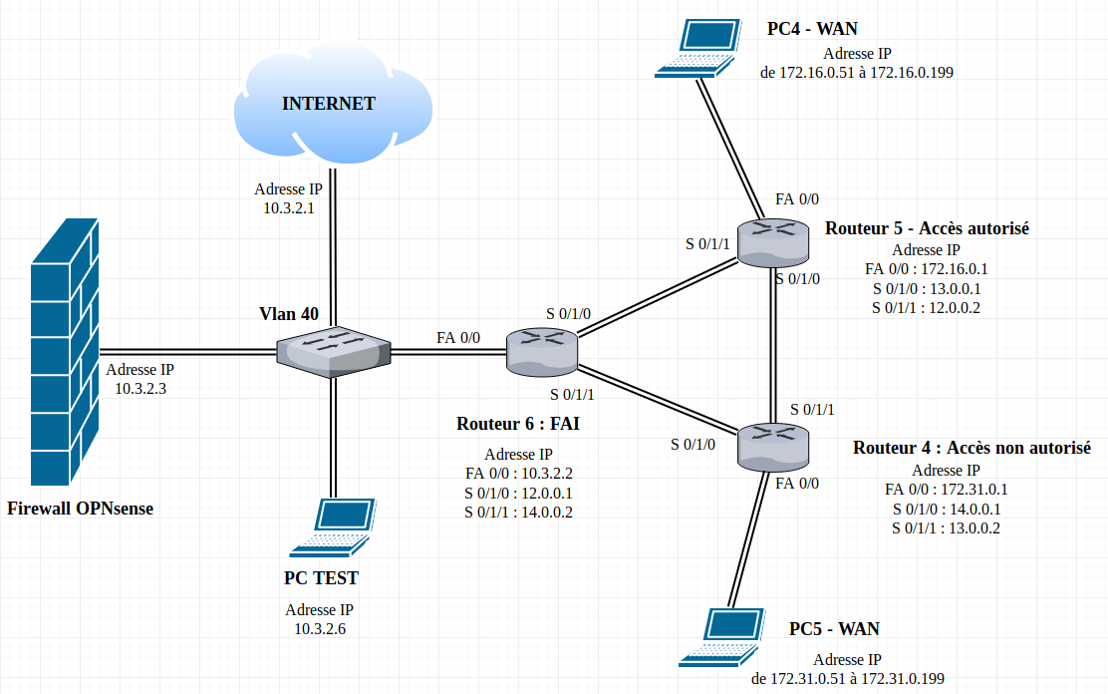

  - Procédure de test

Id. | Méthode testée  Description Sommaire | Commande de test
Id. | Méthode testée  Description Sommaire | Résultats attendus
U1.0 | Liaison entre le Pc5 et le Pc4 | Traceroute 172.16.0.52
U1.0 | Liaison entre le Pc5 et le Pc4 | 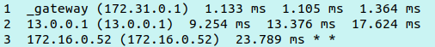
U1.1 | Liaison entre le Pc4 et le FireWall | Ping 10.3.2.3
U1.1 | Liaison entre le Pc4 et le FireWall | Le firewall ne répond pas
U1.2 | Liaison entre le Pc4 et Internet | Traceroute 8.8.8.8
U1.3 | Liaison entre le Pc5 et Internet | Traceroute 8.8.8.8
U1.4 | Liaison entre le Pc5 et le FireWall | Ping 10.3.2.3
U1.4 | Liaison entre le Pc5 et le FireWall | Le Firewall ne répond pas
U1.5 | Liaison entre PC5 et PC test | Traceroute 10.3.2.6
U1.5 | Liaison entre PC5 et PC test | 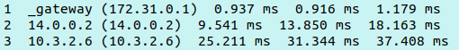
U1.6 | Liaison entre PC4 et PC test | Traceroute 10.3.2.6
U1.6 | Liaison entre PC4 et PC test | 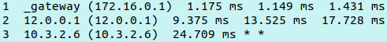

DHCP :

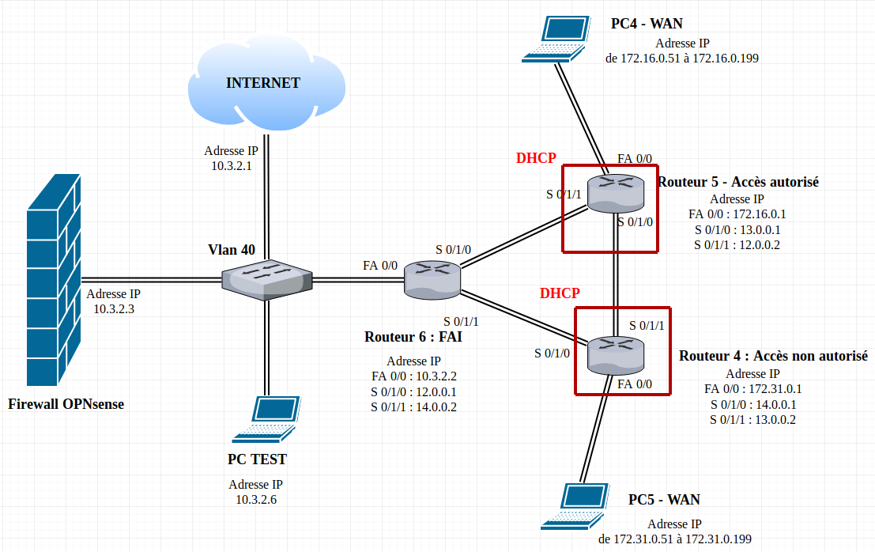

Id. | Méthode testée  Description Sommaire | Commande de test
Id. | Méthode testée  Description Sommaire | Résultats attendus
U1.5 | Fonctionnement DHCP, router 4 avec le PC5 | Ifconfig
U1.6 | Fonctionnement DHCP, router 5 avec le PC4 | Ifconfig

PAT :

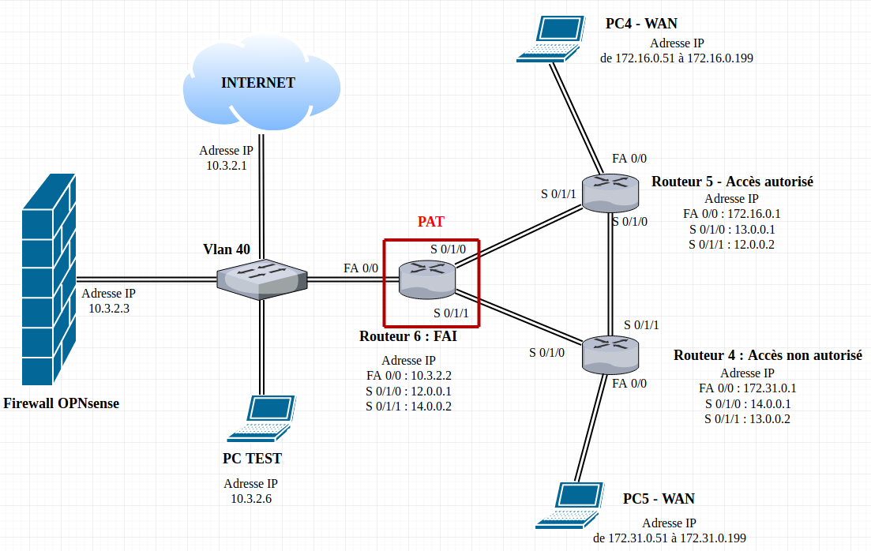

Id. | Méthode testée  Description Sommaire | Commande de test
Id. | Méthode testée  Description Sommaire | Résultats attendus
U1.7 | Liaison PAT sur le routeur 6 | Show Ip Nat translation
U1.7 | Liaison PAT sur le routeur 6 | 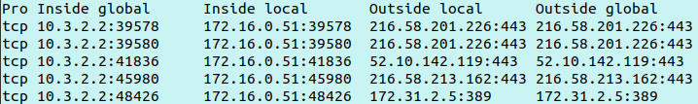

  - Rapport d'exécution

Id. | OK | !OK | Observations
U1.0 | * |  | Le DHCP à attribué une adresse IP dans la plage d’adresse prévu.
U1.1 | * |  | Le DHCP à attribué une adresse IP dans la plage d’adresse prévu.
U1.2 | * |  | Connexion établie
U1.3 | * |  | Connexion établie
U1.4 | * |  | Connexion établie
U1.5 | * |  | Connexion établie
U1.6 | * |  | Connexion établie
U1.7 | * |  | Connexion établie

- Intégration 2 : Proxy
  - Topologie

  - Procédure de test

Id. | Méthode testée  Description Sommaire | Procédure de test
Id. | Méthode testée  Description Sommaire | Résultats attendus
U1.0 | Un client cherche à se connecter depuis le réseau local vers internet. | Configuration proxy + recherche internet
U1.0 |  | Connexion à internet en passant pas le proxy
U1.1 | Le client demande la page au serveur proxy.  Le serveur proxy va chercher la page demandée sur internet.Le serveur proxy renvoie la page demandée au client.
U1.1 |  | Le proxy fait son rôle de serveur mandataire
U1.2 | Les données sont mises en caches | Opnsense cache
U1.2 | Les données sont mises en caches | Les données sont mises en caches
U1.3 | Les logs sont récupérer | Opnsense logs
U1.3 | Les logs sont récupérer | Accès à toutes les connexions passant par le proxy
U1.4
U1.5
  - Rapport d'exécution

Id. | OK | !OK | Observations
U1.0
U1.1
U1.2
U1.3
U1.4
U1.5
U1.6
U1.7
- Intégration 3 : Test d’intrusions
  - Topologie
  - Procédure de test

Id. | Méthode testée  Description Sommaire | Logiciel de test
Id. | Méthode testée  Description Sommaire | Résultats attendus
U1.0 | A partir du pc 4, faire un Mapage réseau de l’adresse ip du Firewall | ZENMap
U1.0 |  | Aucun port ouvert
U1.1 | Openvas security, détecter les failles du firewall a partir du PC4
U1.2 | Exploité les failles avec Metasploit et /ou un port ouvert  avec Medusa BrutForce.
U1.3 | Envoi d'un fichier infecté avec Metasploit ou Playload via un mail.
U1.4 | Clé USB infectée.
U1.5
  - Rapport d'exécution

Id. | OK | !OK | Observations
U1.0 | * |  | Aucun port ouvert n’a été trouvés
U1.1 | *
U1.2 | *
U1.3 |  | *
U1.4 | *
U1.5 | *
U1.6 | *
U1.7 | *

